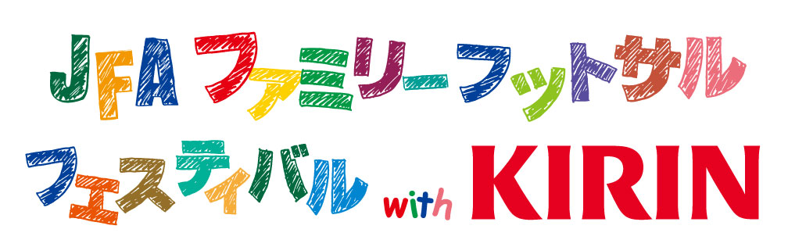 岩手 in 一関
【 参 加 申 込 書 】
チーム名 ：
責任者氏名 ：
責任者住所 ： 〒
責任者連絡先 ： 電話 ‐ ‐ 携帯 ‐ ‐
： FAX - - E-mail

氏 名 | 年齢(学年) | 性 別 | 所属又は学校名 | 備 考
^{ﾌﾘｶﾞﾅ} |  | 男・女
^{ﾌﾘｶﾞﾅ} |  | 男・女
^{ﾌﾘｶﾞﾅ} |  | 男・女
^{ﾌﾘｶﾞﾅ} |  | 男・女
^{ﾌﾘｶﾞﾅ} |  | 男・女
^{ﾌﾘｶﾞﾅ} |  | 男・女
^{ﾌﾘｶﾞﾅ} |  | 男・女
^{ﾌﾘｶﾞﾅ} |  | 男・女
^{ﾌﾘｶﾞﾅ} |  | 男・女
^{ﾌﾘｶﾞﾅ} |  | 男・女

＊個人情報の取り扱いについて
申込に記載された情報は、当日配布のプログラムへ掲載（チーム名、市町村、参加者氏名、
年齢、所属名、学校名）及び関連事業案内で使用し、その他の目的には使用いたしません。
以上の目的により、個人情報を使用することに
同意する 同意しない （どちらかに○をしてください）

